安徽大学《深度学习与神经网络》
实验报告3
学号： WA2224013 专业： 机器人工程 姓名： 郭义月
实验日期： 2025.6.1 教师签字： 成绩：

[实验名称] 卷积神经网络实验

[实验目的]
- 熟悉和掌握卷积核、填充、步幅、通道、汇聚等基本概念和操作
- 熟悉和掌握LeNet、ResNet等经典卷积网络的构建、训练和测试
- 熟悉和掌握BatchNorm

[实验要求]
- 采用Python语言基于PyTorch深度学习框架进行编程
- 代码可读性强：变量、函数、类等命名可读性强，包含必要的注释
- 提交实验报告要求：
- 命名方式：“学号-姓名-Lab-N” (N为实验课序号，即：1-6)；
- 截止时间：下次实验课当晚23:59；
- 提交方式：智慧安大-网络教育平台-作业；
按时提交（过时不补）；

[实验内容]
- 图像卷积
- 学习、运行和调试参考教材6.2小节内容
- 填充和步幅：
  - 学习、运行和调试参考教材6.3小节内容
- 通道：
  - 学习、运行和调试参考教材6.4小节内容
- 汇聚：
  - 学习、运行和调试参考教材6.5小节内容
- 手工构建LeNet（不能直接调用）实现对MNIST数据集的分类
  - 训练集和测试集上的损失曲线、正确率曲线，以及最终正确率
  - 完成p246 练习题2
  - 在LeNet中加入BatchNorm观察运行结果，与加入结果对比分析
- 残差网络：
  - 学习、运行和调试参考教材7.6小节内容
- 参考资料：
  - 参考教材：https://zh-v2.d2l.ai/d2l-zh-pytorch.pdf
  - PyTorch官方文档：https://pytorch.org/docs/2.0/；
  - PyTorch官方论坛：https://discuss.pytorch.org/

[实验代码和结果]

实验1：图像卷积，学习6.2

6.2.1 互相关运算
在二维互相关运算中，卷积窗口从输入张量的左上角开始，从左到右、从上到下滑动。当卷积窗口滑动到新一个位置时，包含在该窗口中的部分张量与卷积核张量进行按元素相乘，得到的张量再求和得到一个单一的标量值，由此我们得出了这一位置的输出张量值
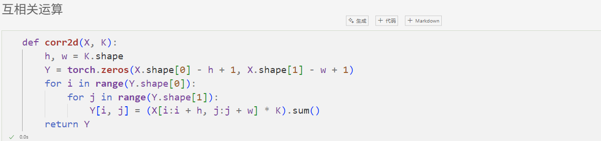
我们可以验证二维互相关运算的输出
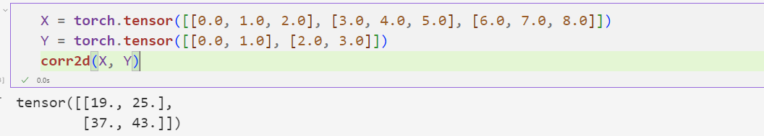

6.1.2 卷积层
卷积层对输入和卷积核权重进行互相关运算，并在添加标量偏置之后产生输出。所以，卷积层中的两个被训练的参数是卷积核权重和标量偏置。就像之前随机初始化全连接层一样，在训练基于卷积层的模型时，随机初始化卷积核权重。
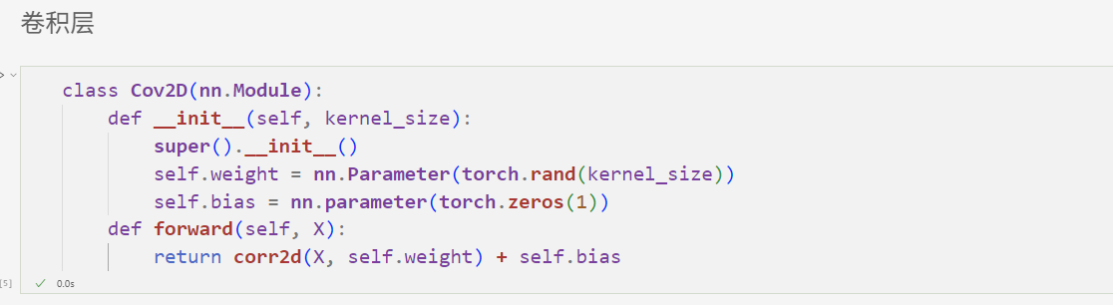

6.1.3 图像中目标的边缘检测
通过找到像素变化的位置，来检测图像中不同颜色的边缘。首先构造
一个6 × 8像素的黑白图像。中间四列为黑色（0），其余像素为白色（1）。
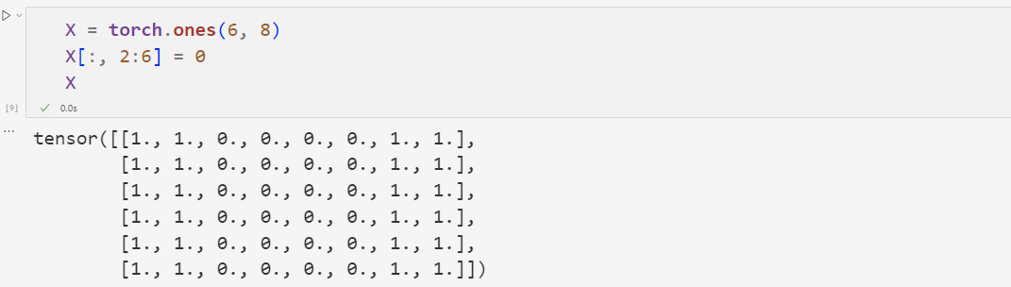
再构造一个高度为1、宽度为2的卷积核K。当进行互相关运算时，如果水平相邻的两元素相同，则输出为零，否则输出为非零。
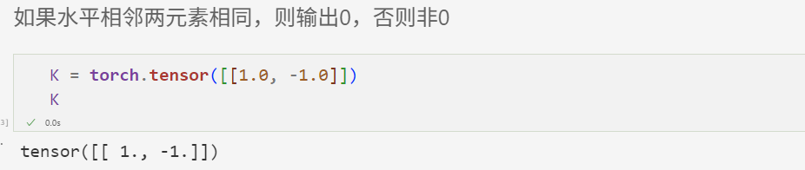
对参数X（输入）和K（卷积核）执行互相关运算，可以看到：
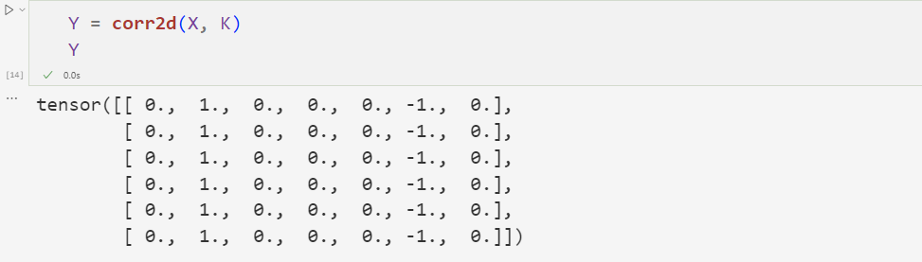
可以正确的检测像素变化的地方
将输入的二维图像转置，再进行如上的互相关运算。其输出为：
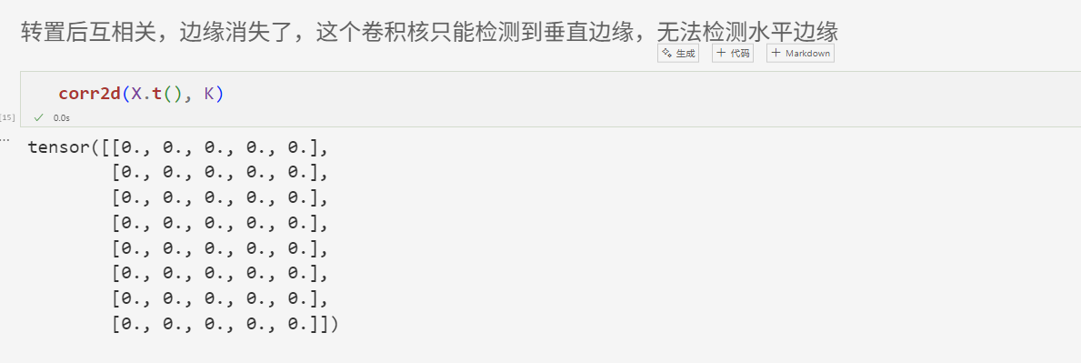
之前检测到的垂直边缘消失了，这个卷积核K只可以检测垂直边缘，无法检测水平边缘。

6.2.4 学习卷积核
先构造一个卷积层，并将其卷积核初始化为随机张量。接下来，在每次迭代中，比较Y与卷积层输出的平方误差，然后计算梯度来更新卷积核。
使用内置的二维卷积层，并忽略偏置。
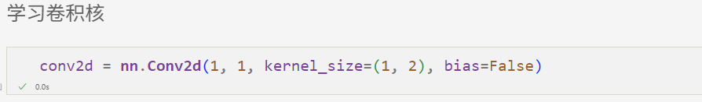
这个二维卷积层使用四维输入和输出格式（批量大小、通道、高度、宽度），其中批量大小和通道数都为1
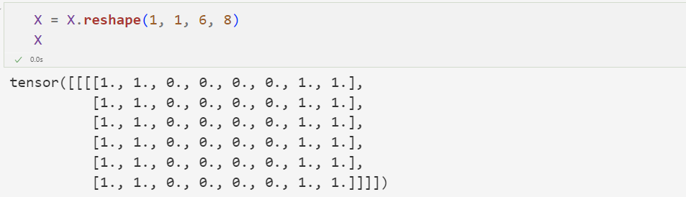
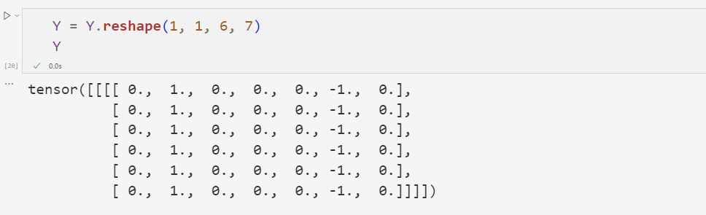
学习率
迭代卷积核：
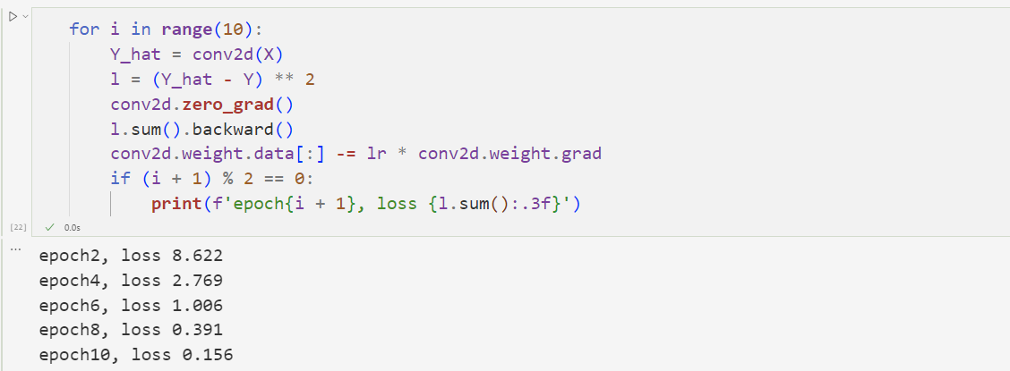
在10次迭代之后，误差已经降到足够低。查看所学的卷积核的权重张量
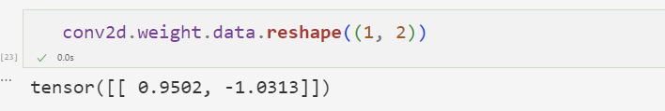
学习到的卷积核权重非常接近之前定义的卷积核K

实验2：填充和步幅，学习6.3

6.3.1 填充
们创建一个高度和宽度为3的二维卷积层，并在所有侧边填充1个像素。给定高度和宽度为8的输入，则输出的高度和宽度也是8。
元组与tensor相加，可以得到1 * 4 的元组
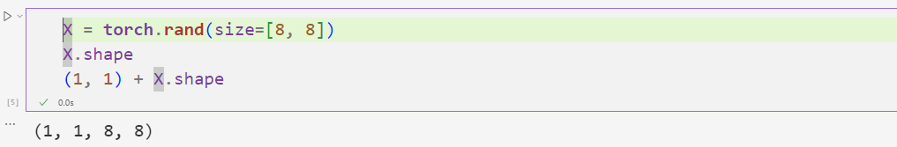
所以在这里，函数初始化卷积层权重，并对输入和输出提高和缩减相应的维数。（1，1）表示批量大小和通道数都是1，返回值省略前两个维度：批量大小和通道
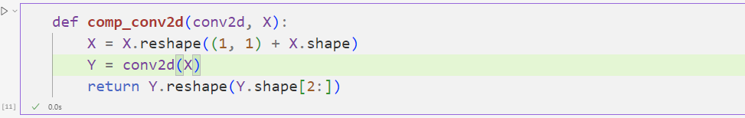
这里每边都填充了1行或1列，因此总共添加了2行或2列
输出的高度和宽度也是8
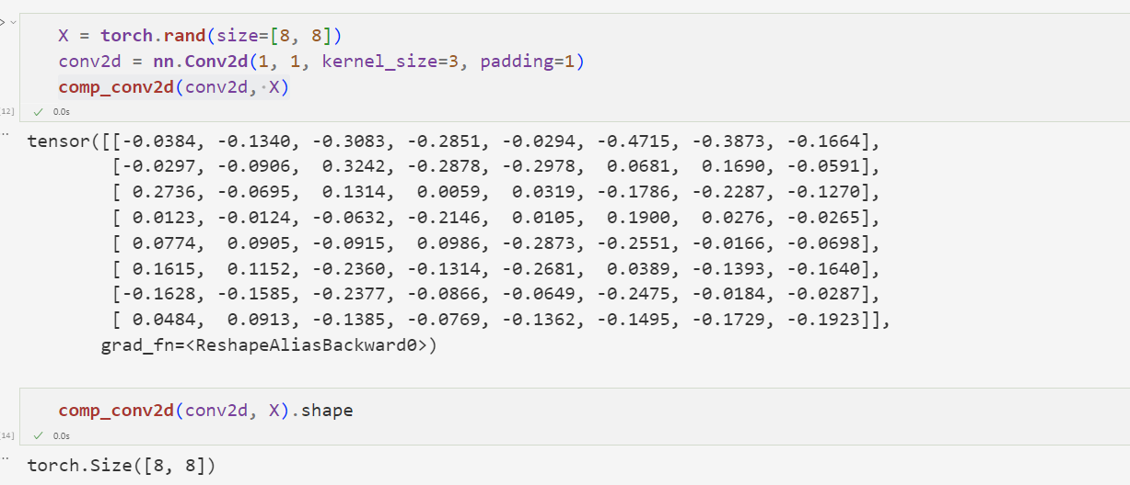
当卷积核的高度和宽度不同时，可以填充不同的高度和宽度，使输出和输入具有相同的高度和宽度。使用高度为5，宽度为3的卷积核，高度和宽度两边的填充分别为2和1。
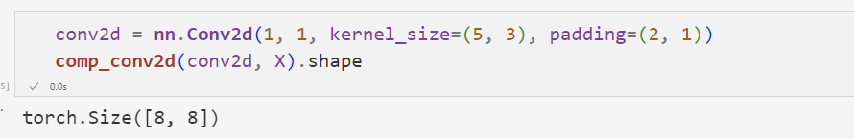

6.3.2 步幅
将每次滑动元素的数量称为步幅
将高度和宽度的步幅设置为2，从而将输入的高度和宽度减半。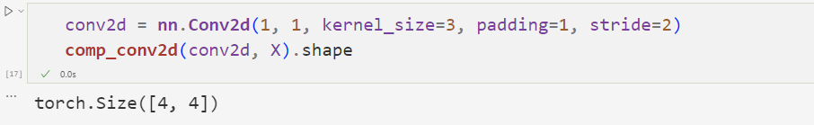
如果卷积核为3 * 5，只左右填充1，上下不填充，垂直步长为3，水平步长为4，则填充后大小为（1，1，8，10），
最后输出为2 * 2，且最后两行没有输出
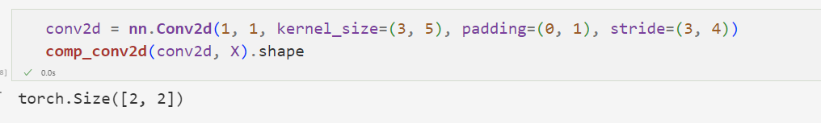

实验3：多输入多输出通道，学习6.4

6.4.1 多输入通道
实现一下多输入通道互相关运算，就是对每个通道执行互相关操作，然后将结果相加。
先遍历“X”和“K”的第0个维度（通道维度），再把它们加在一起
构造输入张量X和核张量K
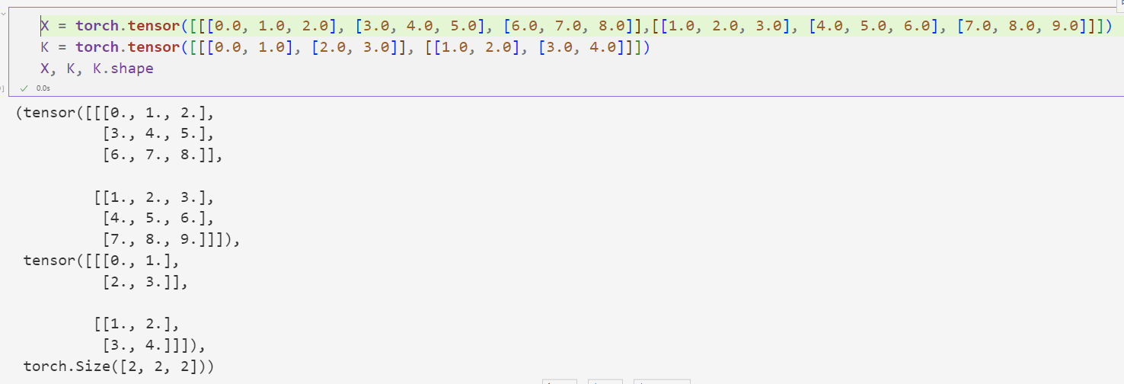
互相关运算的输出：
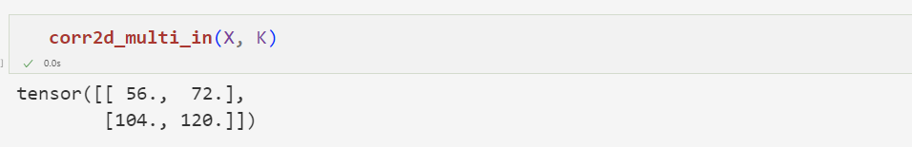

6.4.2 多输出通道
实现一个计算多个通道的输出的互相关函数：
迭代“K”的第0个维度，每次都对输入“X”执行互相关运算。最后将所有结果都叠加在一起
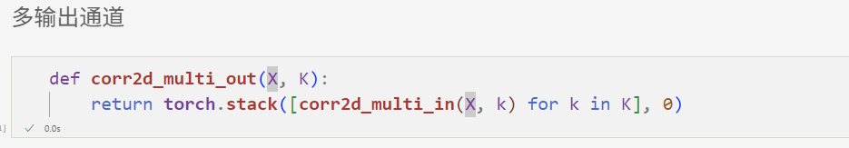
通过将核张量K与K+1（K中每个元素加1）和K+2连接起来，构造了一个具有3个输出通道的卷积核。
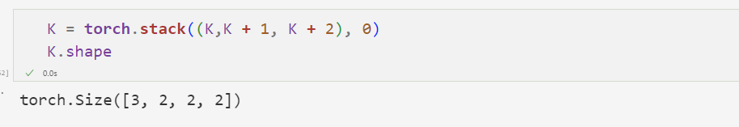
对输入张量X与卷积核张量K执行互相关运算。现在的输出包含3个通道，第一个通道的结果与先前输入张量X和多输入单输出通道的结果一致。
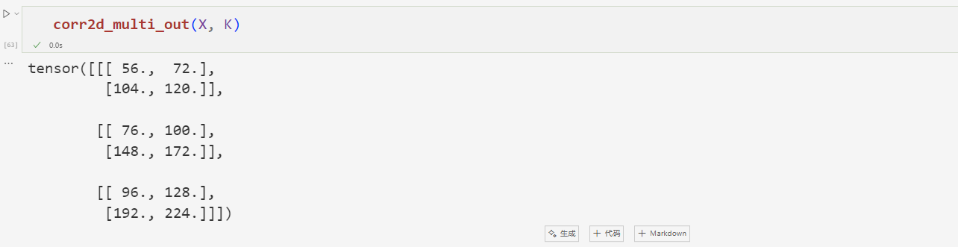

6.4.3 1 * 1卷积层
使用全连接层实现1 × 1卷积，需要对输入和输出的数据形状进行调整。
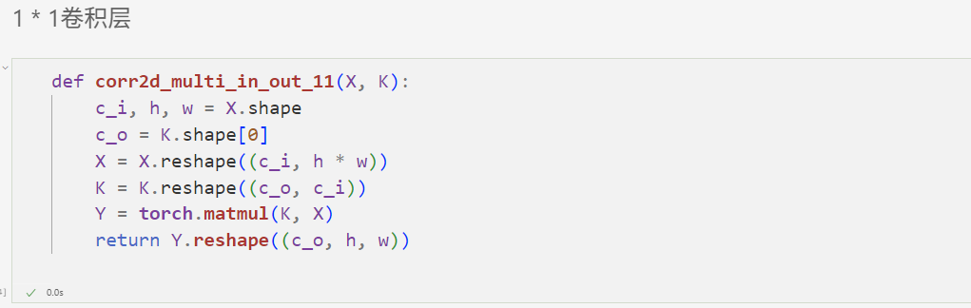
当执行1 × 1卷积运算时，上述函数相当于先前实现的互相关函数corr2d_multi_out。可以用一些样本数据来验证这一点。
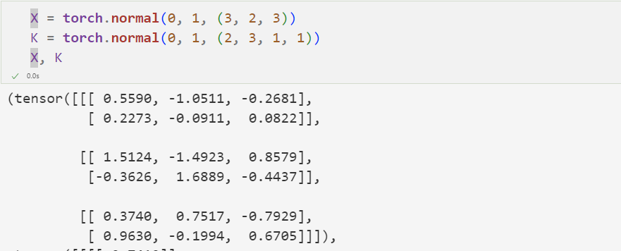
没有报错，说明Y1与Y2是相等的，也就是说，执行1 × 1卷积运算时，上述函数相当于先前实现的互相关函数corr2d_multi_out
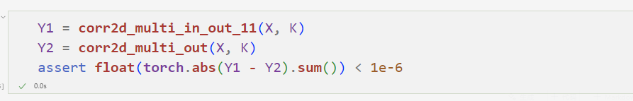

实验4：汇聚层，学习6.5
汇聚（pooling）层具有双重目的：降低卷积层对位置的敏感性，同时降低对空间降采样表示的敏感性。

6.5.1 最大汇聚层和平均汇聚层
在下面的代码中的pool2d函数，我们实现汇聚层的前向传播
通常计算汇聚窗口中所有元素的最大值或平均值。这些操作分别称为最大汇聚层和平均汇聚层
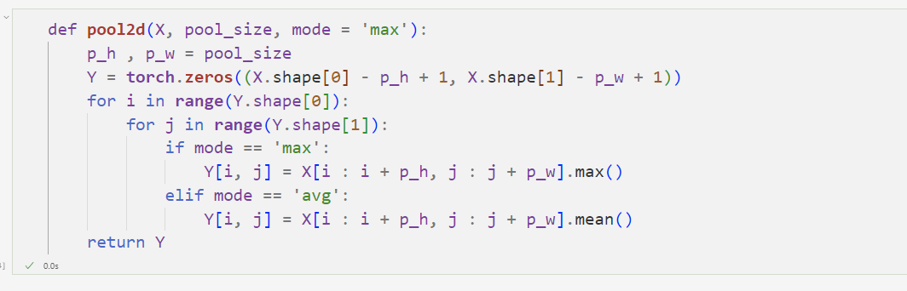
构建输入张量X，验证二维最大汇聚层的输出
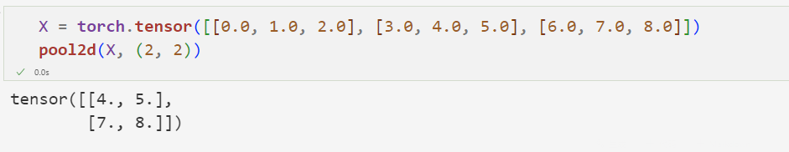
平均汇聚层
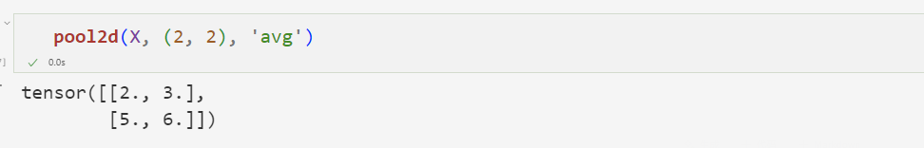

6.5.2 填充和步幅

可以通过填充和步幅以获得所需的输出形状。
用深度学习框架中内置的二维最大汇聚层，来演示汇聚层中填充和步幅的使用。
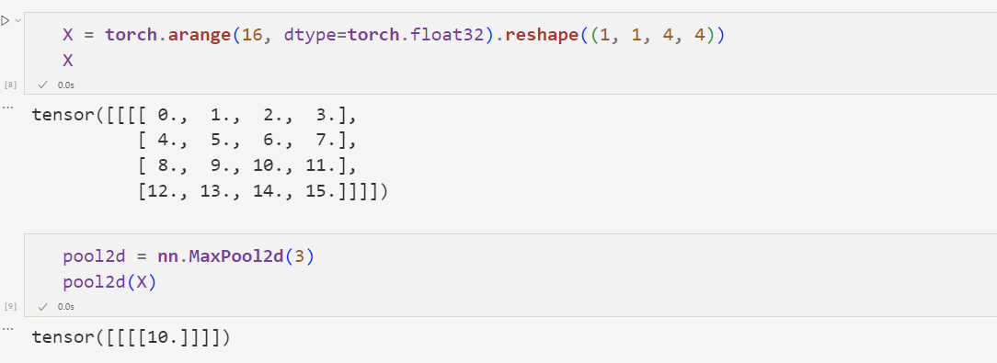
填充和步幅可以手动设定
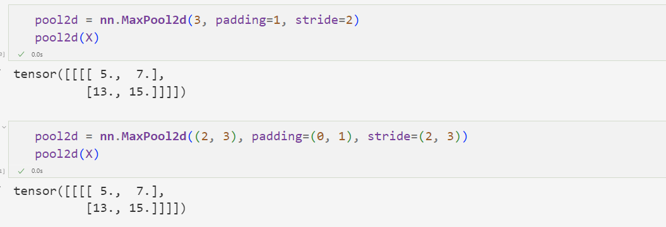

6.5.3 多个通道
在处理多通道输入数据时，汇聚层在每个输入通道上单独运算，而不是像卷积层一样在通道上对输入进行汇总。这意味着汇聚层的输出通道数与输入通道数相同。
在通道维度上连结张量X和X + 1，以构建具有2个通道的输入。
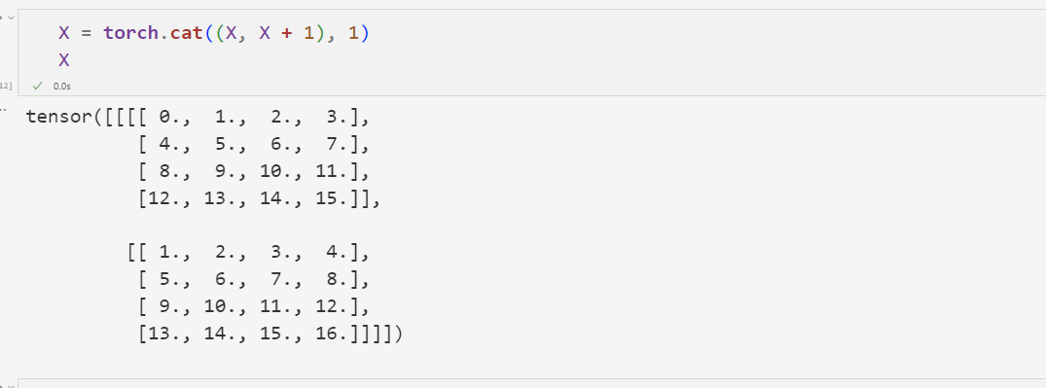
汇聚后输出通道的数量仍然是2
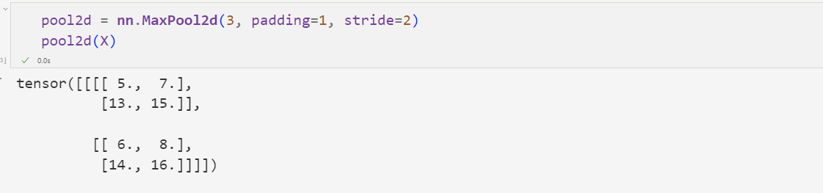

实验5：手工构建LeNet实现对MNIST数据集的分类
手工构建一个LeNet
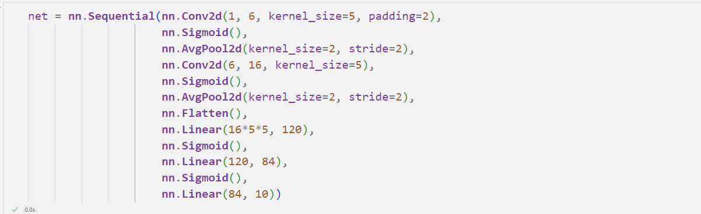
结果为：
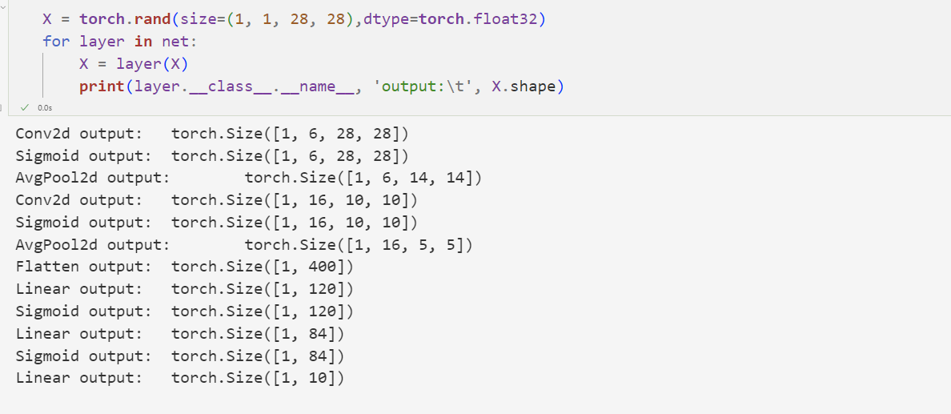
加载数据：
训练结果：
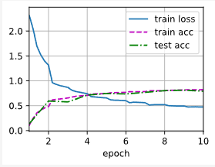
在LeNet中加入BatchNorm观察运行结果，与加入结果对比分析
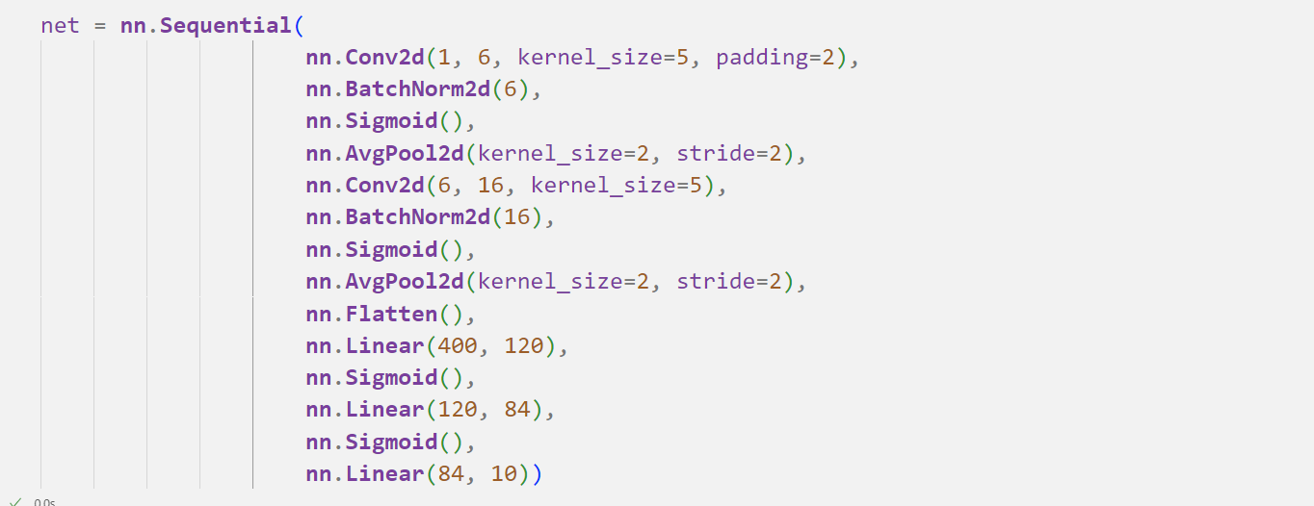
添加后的结构：
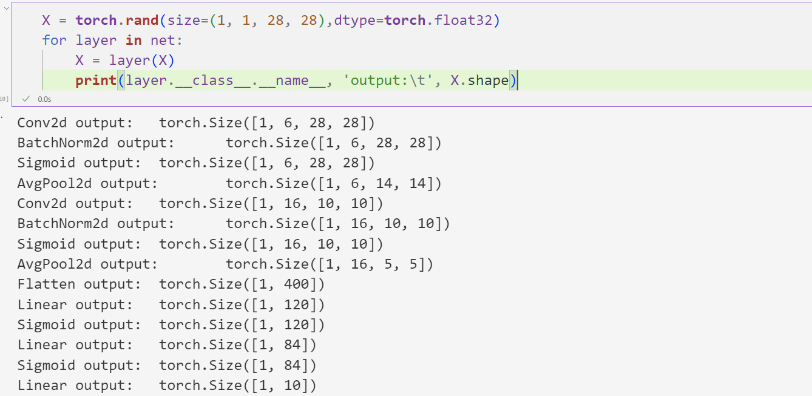
实验结果：
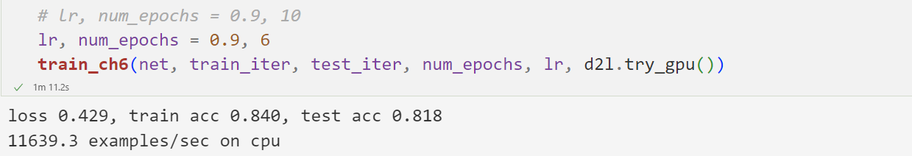
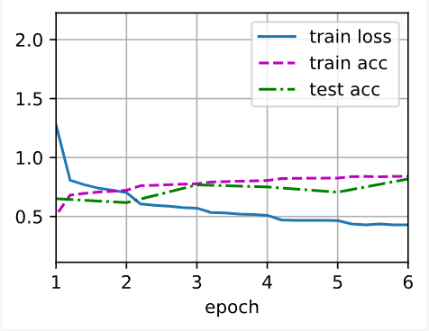
和之前的结果对比，loss一开始减小了很多，acc没有显著变化

实验6：残差网络，学习7.6

7.6.1 函数类
残差网络的核心思想是：每个附加层都应该更容易地包含原始函数作为其元素之一。

7.6.2 残差快
ResNet沿用了VGG完整的3 × 3卷积层设计。残差块里首先有2个有相同输出通道数的3 × 3卷积层。每个卷积层后接一个批量规范化层和ReLU激活函数。然后我们通过跨层数据通路，跳过这2个卷积运算，将输入直接加在最后的ReLU激活函数前。这样的设计要求2个卷积层的输出与输入形状一样，从而使它们可以相加。如果想改变通道数，就需要引入一个额外的1×1卷积层来将输入变换成需要的形状后再做相加运算。残差块的实现如下：
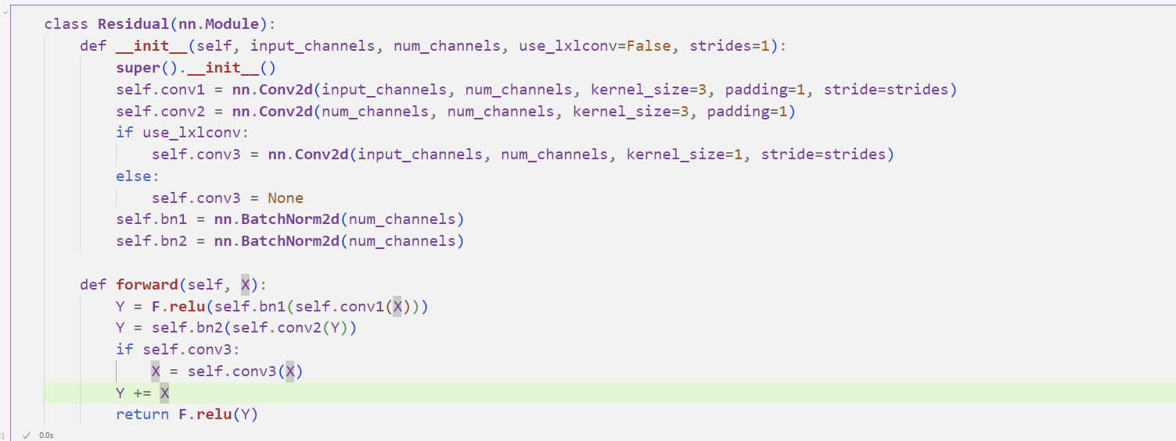
此代码生成两种类型的网络：一种是当use_1x1conv=False时，应用ReLU非线性函数之前，将输入添加到输出。另一种是当use_1x1conv=True时，添加通过1 × 1卷积调整通道和分辨率
查看输入和输出形状一致的情况：
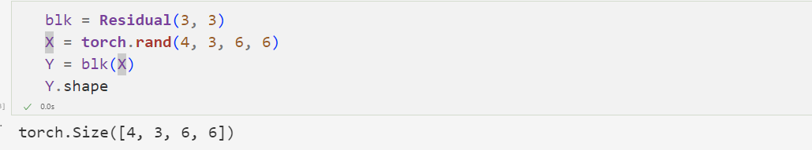
可以在增加输出通道数的同时，减半输出的高和宽。
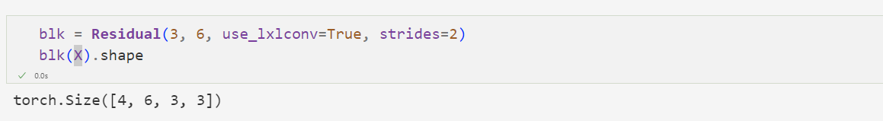

7.6.3 ResNet模型
在输出通道数为64、步幅为2的7 × 7卷积层后，接步幅为2的3 × 3的最大汇聚层。ResNet每个卷积层后增加了批量规范化层
ResNet使用4个由残差块组成的模块，每个模块使用若干个同样输出通道数的残差块。第一个模块的通道数同输入通道数一致。由于之前已经使用了步幅为2的最大汇聚层，所以无须减小高和宽。之后的每个模块在第一个残差块里将上一个模块的通道数翻倍，并将高和宽减半。
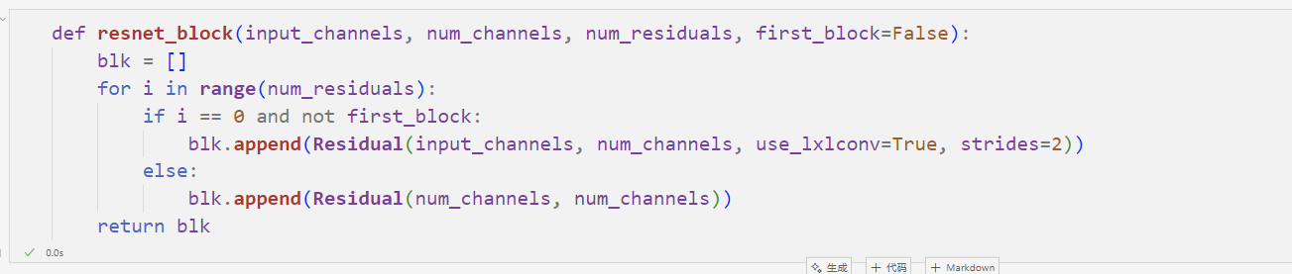
在ResNet加入所有残差块，这里每个模块使用2个残差块
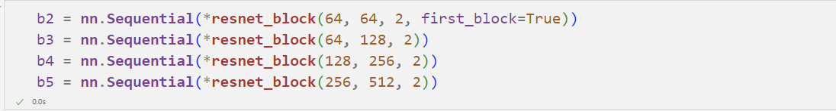
在ResNet中加入全局平均汇聚层，以及全连接层输出。
观察ResNet中不同模块的输入形状是如何变化的。在之前所有架构中，分辨率降低，通道数量增加，直到全局平均汇聚层聚集所有特征
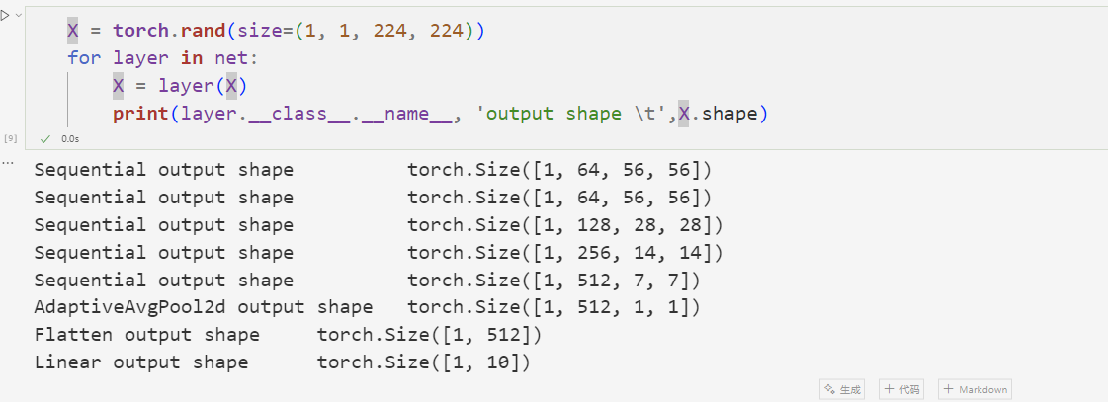

7.6.3 训练模型
在Fashion‐MNIST数据集上训练ResNet。
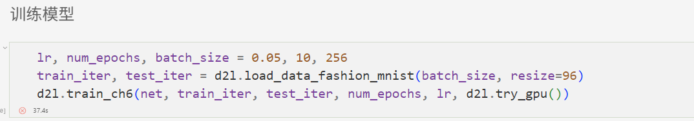
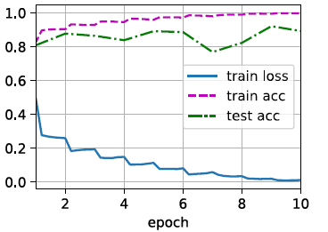

[小结或讨论]

习题

p246 练习题2
尝试构建一个基于LeNet的更复杂的网络，以提高其准确性。
1. 调整卷积窗口大小。
修改卷积窗口为3 * 3
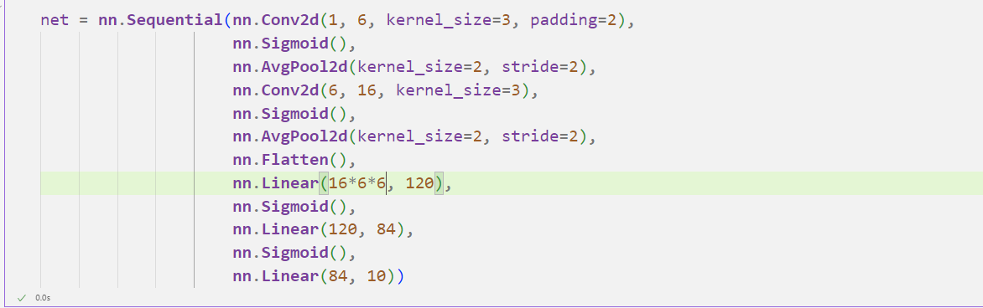
此时，模型的结构为：
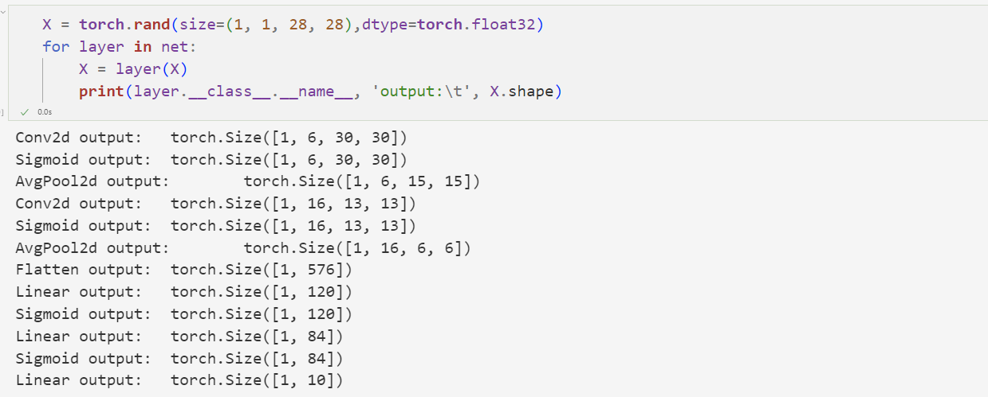
结果为：
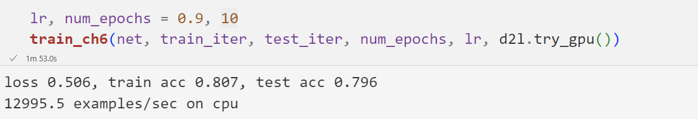
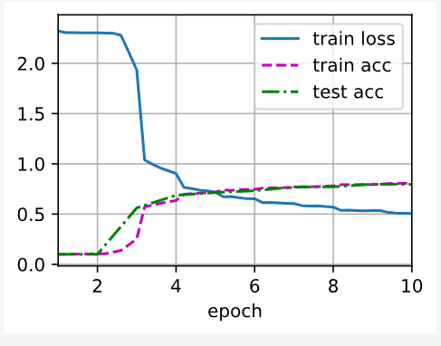
可以观察，当减少卷积窗口大小的大小后，对准确率没有显著影响，loss的收敛更加显著
2. 调整输出通道的数量。
修改通道数如图：
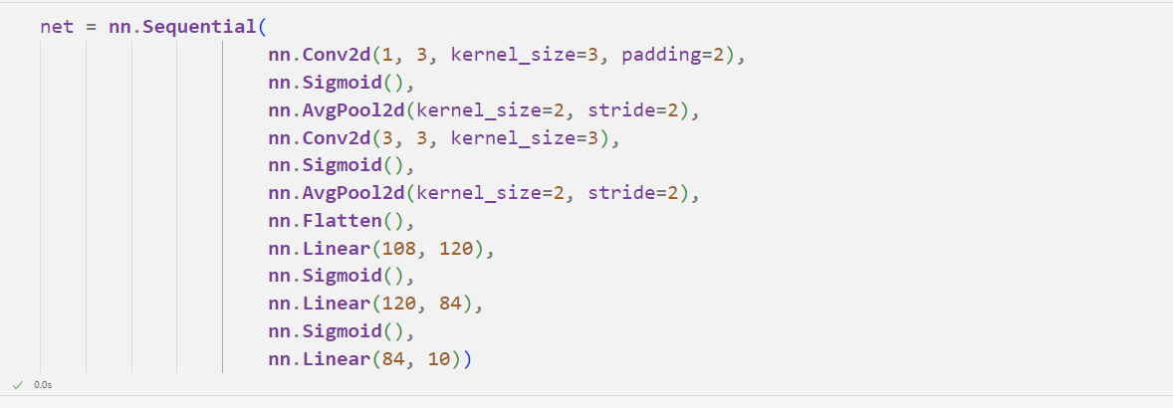
修改后的结构为：
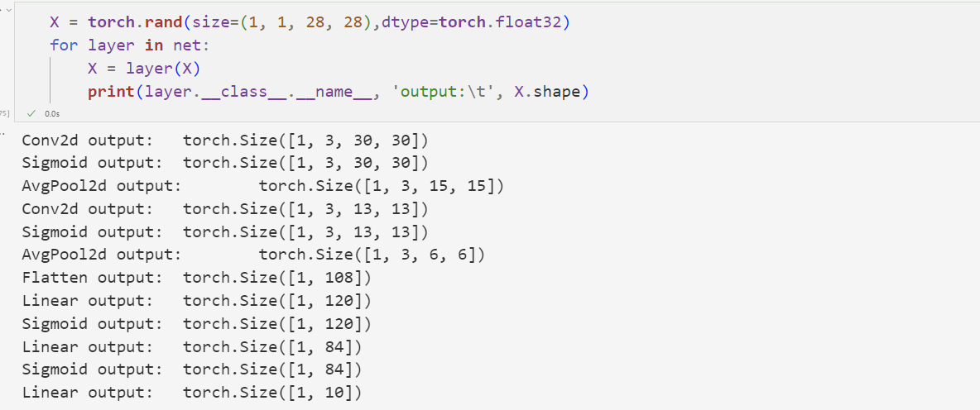
训练结果为：
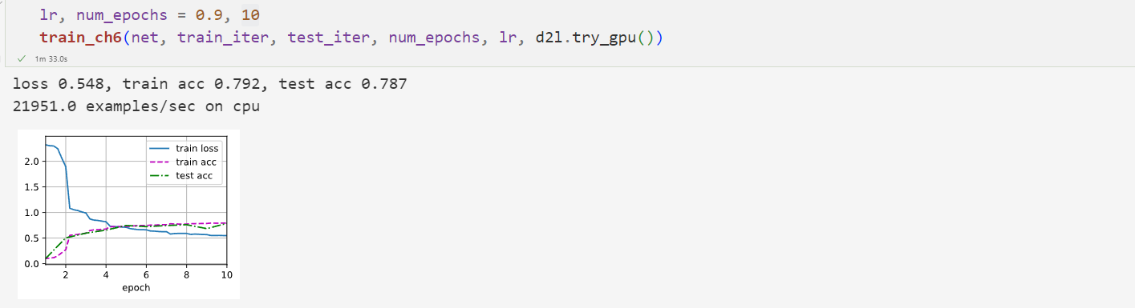
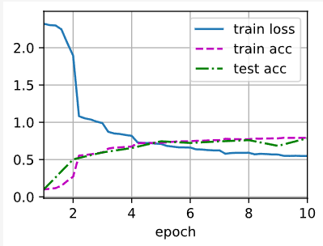
观察结果可知，当减少通道后，acc并没有显著影响，但是loss的可以较快的收敛
3. 调整激活函数（如ReLU）。
调整为ReLU之后：
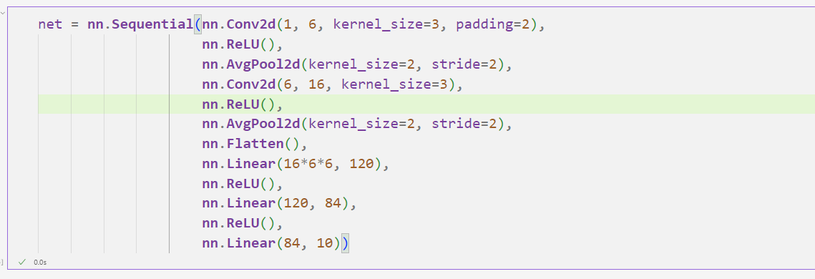
模型结构为：
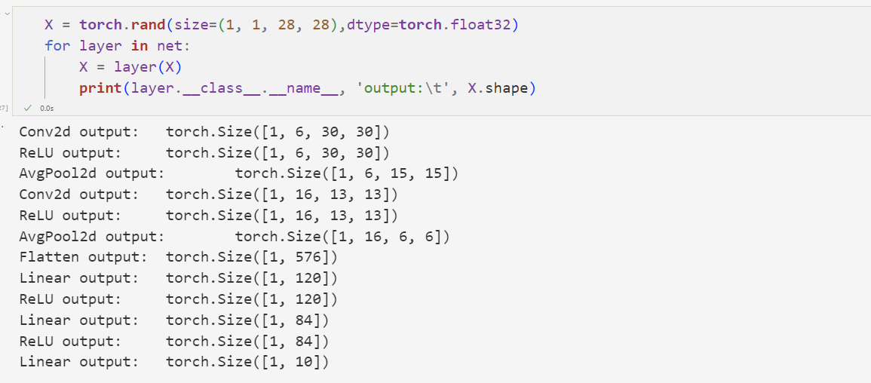
训练结果为：
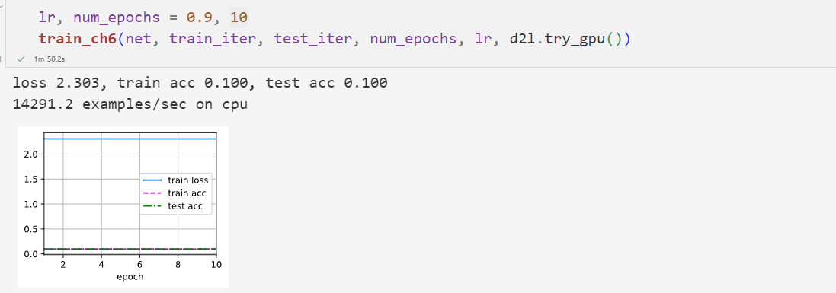
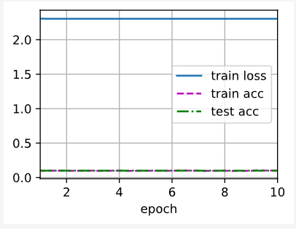
观察结果可知，将所有的激活函数变成ReLU后，模型的效果很差，完全没有学习的效果。
4. 调整卷积层的数量。
减少一个卷积层，调整为：
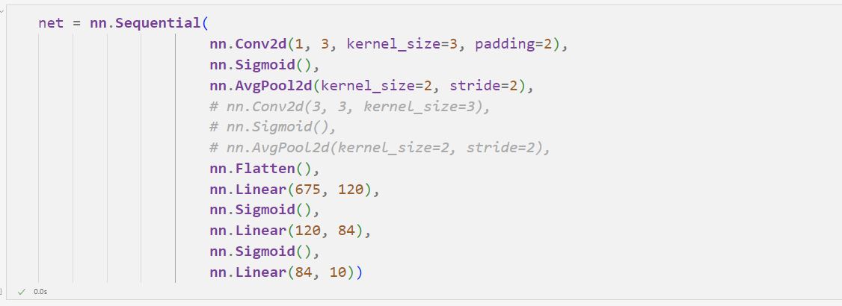
现在的网络结构为：
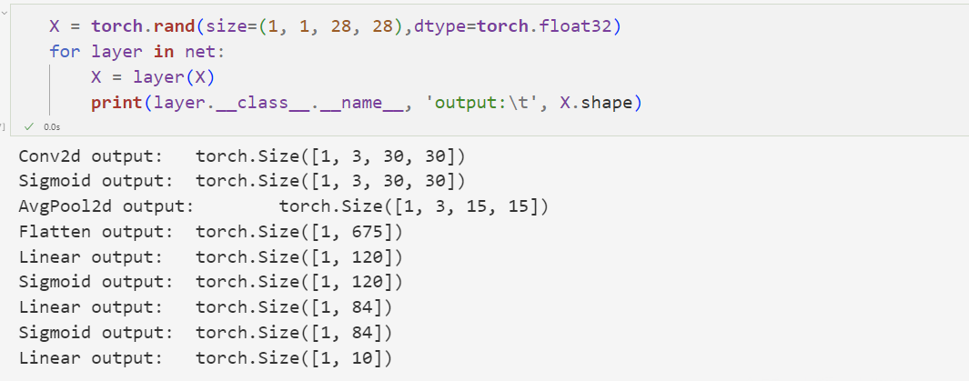
实验结果为：
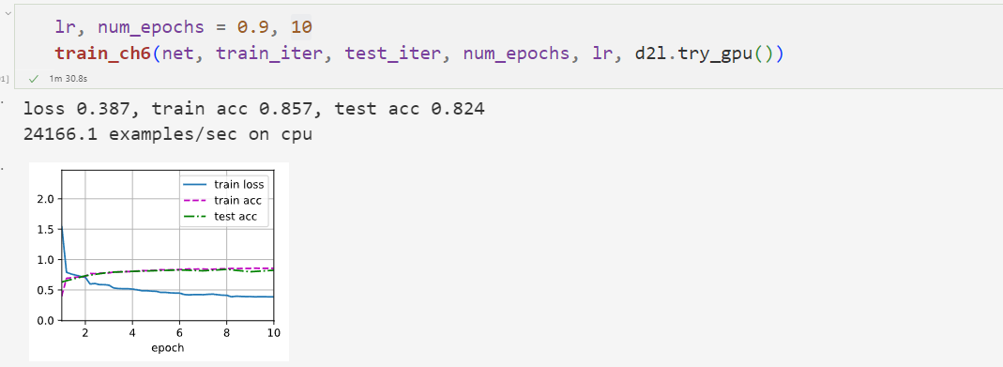
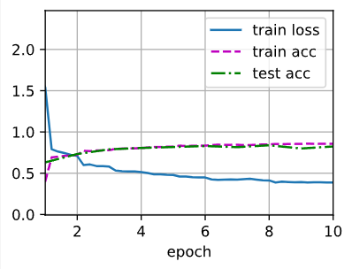
观察结果可知，当减少一个卷积层后，acc并没有显著影响，但是loss的可以较快的收敛
5. 调整全连接层的数量。
减少全连接层的数量：
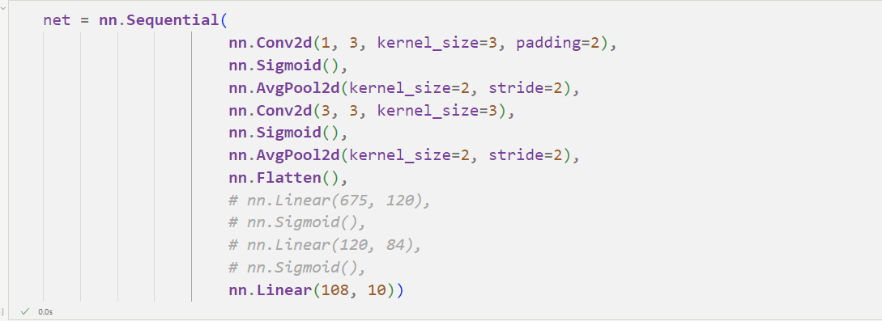
调整后的结构为：
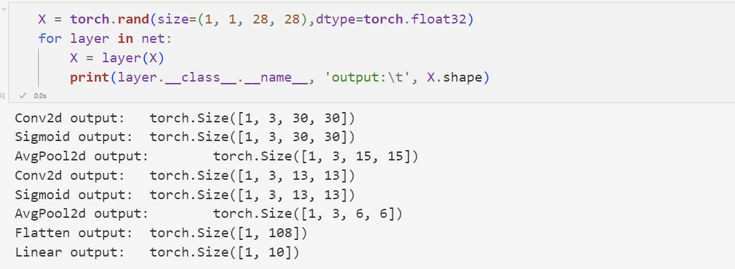
实验结果为：
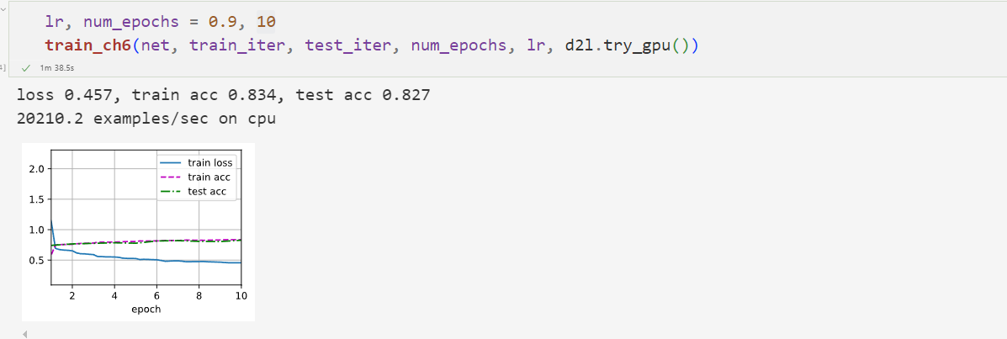
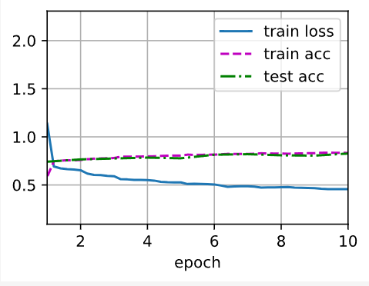
观察结果可知，当减少全连接的层数，acc并没有显著影响，但是loss的可以较快的收敛
6. 调整学习率和其他训练细节（例如，初始化和轮数）。
降低学习率
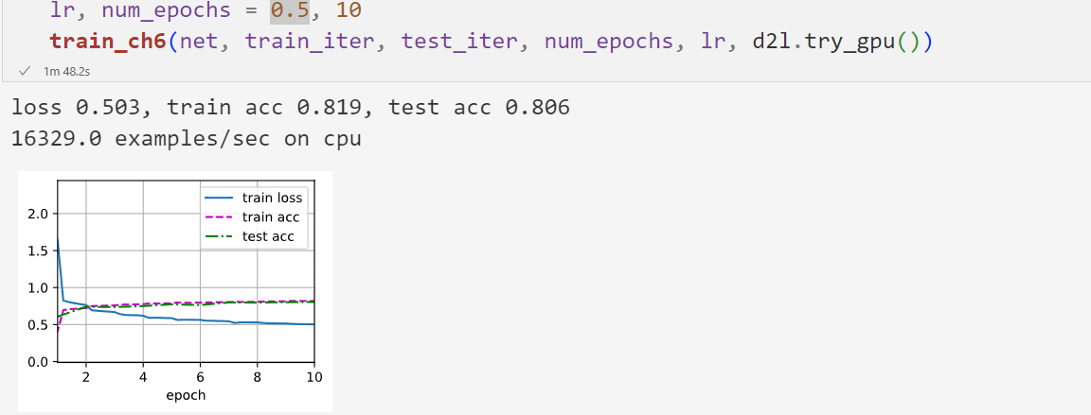
Acc没有显著变化，但是loss比之前大，但是收敛速度几乎不变
降低轮数：
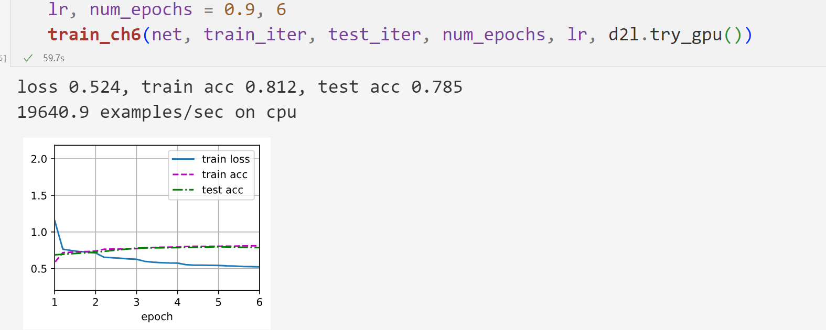
调整好合适的学习率，在较少的轮次也能有很好的效果。

讨论与收获

1.学习了CNN里面的基本模块
通过图像卷积、填充、步幅、通道和汇聚等实验，深刻理解了卷积神经网络的基本操作和原理。这些操作是CNN的核心，能够有效提取图像特征并降低计算复杂度。

2. 手写LeNet，且调整了不同的参数
在LeNet的实现中，学习了经典卷积网络的结构和训练过程。通过调整LeNet的多个参数，如卷积窗口大小、输出通道数量、激活函数等，观察不同的参数设置对模型的准确性和损失收敛速度有不同程度的影响。

3.学习了残差网络
学习并实现了残差网络，ResNet通过残差块的引入，使得网络可以更容易地学习恒等映射，从而解决了深层网络训练困难的问题。

